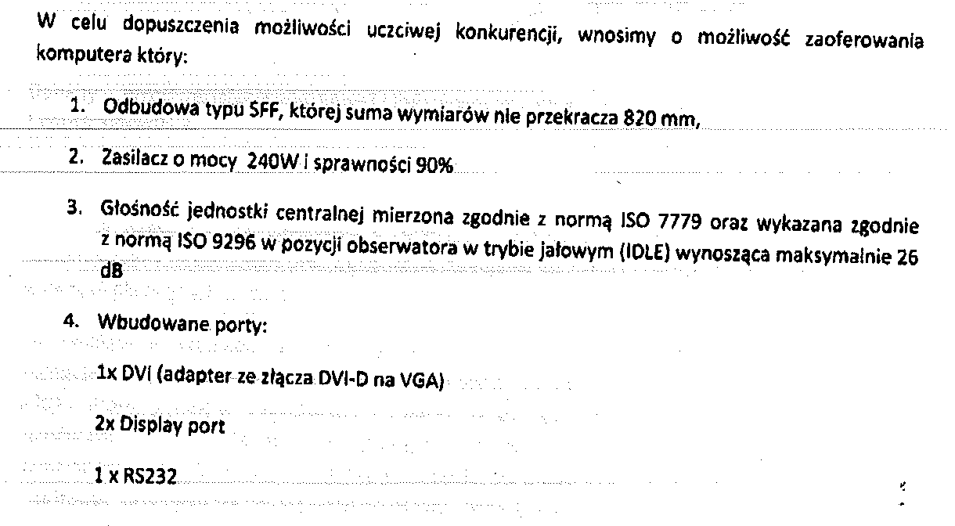
1.1. Zamawiający wyraża zgodę na 820 mm.

1.2. Zamawiający wykreśla wymagania dotyczące zasilacza. Zasilacz powinien być dobrany do obudowy i zapewniać bezproblemową pracę zestawu komputerowego przy jednoczesnym dotrzymaniu najwyższych standardów ekologicznych. Moc zasilacza powinna uwzględniać możliwości rozbudowy zestawu (np. pamięć operacyjna do 32GB) co jest pochodną bardzo charakterystycznego, długiego okresu planowanego użytkowania sprzętu (okres trwałości N+5 lat). W okresie trwałości komputer musi zachowywać pełną funkcjonalność co wpływa na specyficzne wymogi dot. możliwości rozbudowy oraz implikuje stosowną rezerwę mocy.

1.3. Zamawiający wyraża zgodę.

1.4. Zamawiający wyraża zgodę.


5. Zamawiający dopuszcza sumę wymiarów 820 mm.


6. Zamawiający podtrzymuje wymogi SIWZ. Zamawiający chce dopuścić możliwość podłączenia urządzeń starszych/tańszych – lepiej osiągalnych dla Beneficjentów Ostatecznych (myszka, klawiatura, joystick).


7. Zamawiający wykreśla wymaganie dot 2 portów RS232 i pozostawia wymóg 1 portu RS232 gdyż port taki może być wykorzystany także do podłączenia niektórych starszych typów projektorów. Zamawiający chce dopuścić możliwość podłączenia urządzeń starszych/tańszych – lepiej osiągalnych dla Beneficjentów Ostatecznych.


8. Zamawiający podtrzymuje wymóg SIWZ.

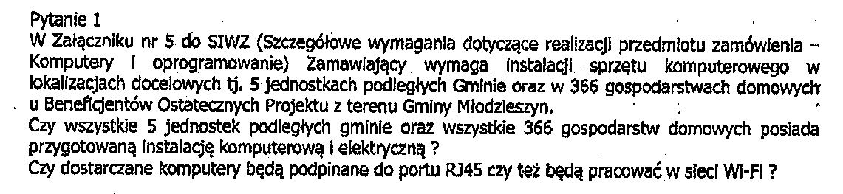
9. Przygotowanie instalacji komputerowej i elektrycznej nie stanowi przedmiotu zamówienia. Wykonanie przyłącza abonenckiego nie jest przedmiotem postępowania.

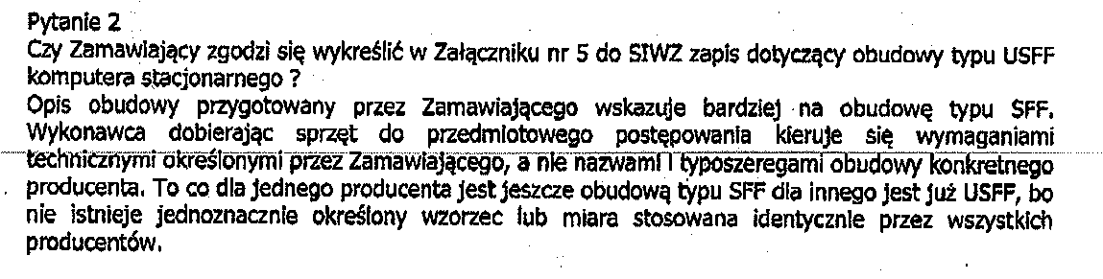
10. Zamawiający usuwa zapis o konieczności zastosowania obudowy typu USFF i dopuszcza obudowę o sumie wymiarów 820 mm.

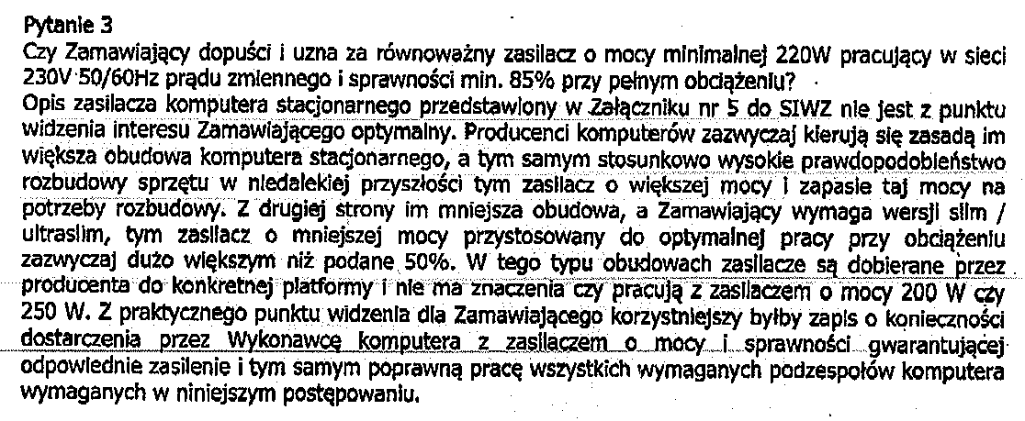
11. Zamawiający wykreśla wymagania dotyczące zasilacza. Zasilacz powinien być dobrany do obudowy i zapewniać bezproblemową pracę zestawu komputerowego przy jednoczesnym dotrzymaniu najwyższych standardów ekologicznych. Moc zasilacza powinna uwzględniać możliwości rozbudowy zestawu (np. pamięć operacyjna do 32GB) co jest pochodną bardzo charakterystycznego, długiego okresu planowanego użytkowania sprzętu (okres trwałości N+5 lat). W okresie trwałości komputer musi zachowywać pełną funkcjonalność co wpływa na specyficzne wymogi dot. możliwości rozbudowy oraz implikuje stosowną rezerwę mocy.

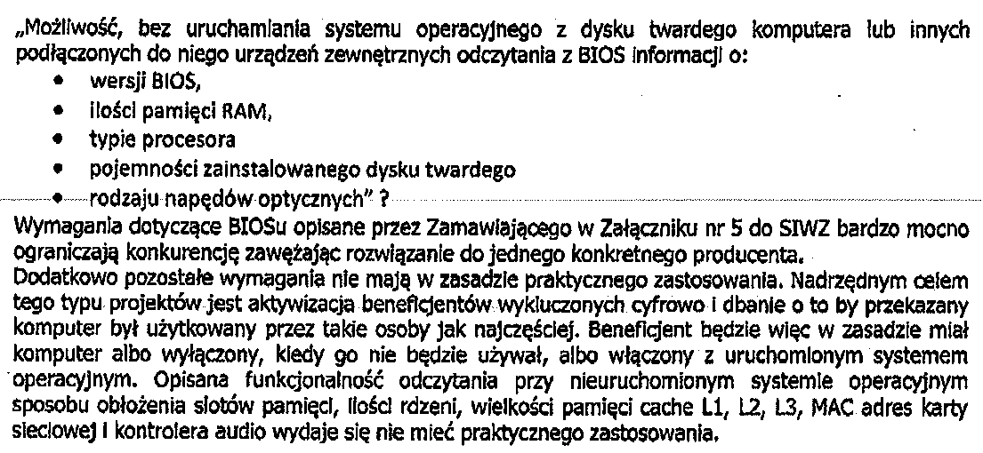
12. Zamawiający usuwa wymagania dotyczące możliwości odczytania przy nieuruchomionym systemie operacyjnym sposobu obłożenia slotów pamięci, ilości rdzeni, wielkości pamięci cache L1, L2, L3, MAC adres karty sieciowej i kontrolera audio.

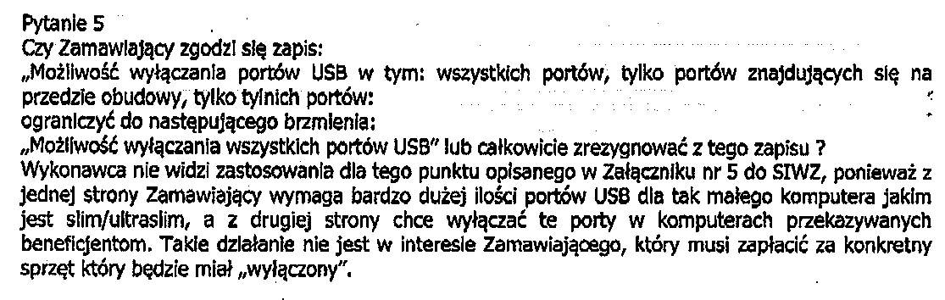
13. Zamawiający wykreśla cały zapis.

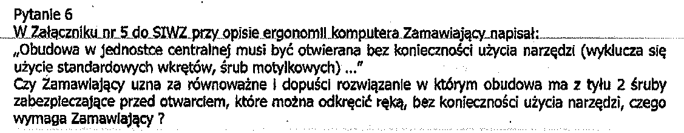
14. Zamawiający uzna za równoważne przytoczone rozwiązanie, gdyż nie wymaga użycia narzędzi.

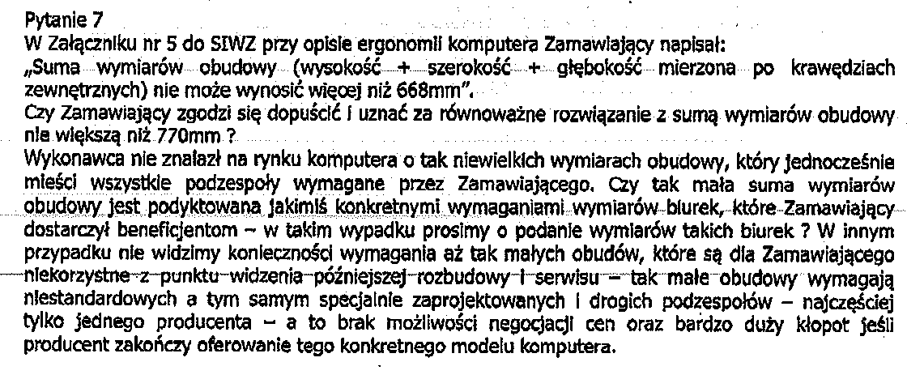
15. Odpowiedzi udzielono w pkt. 1.1

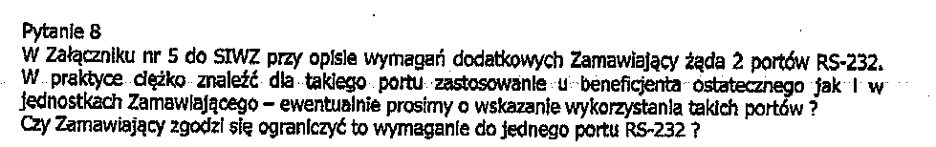
16. Odpowiedzi udzielono w pkt. 7.

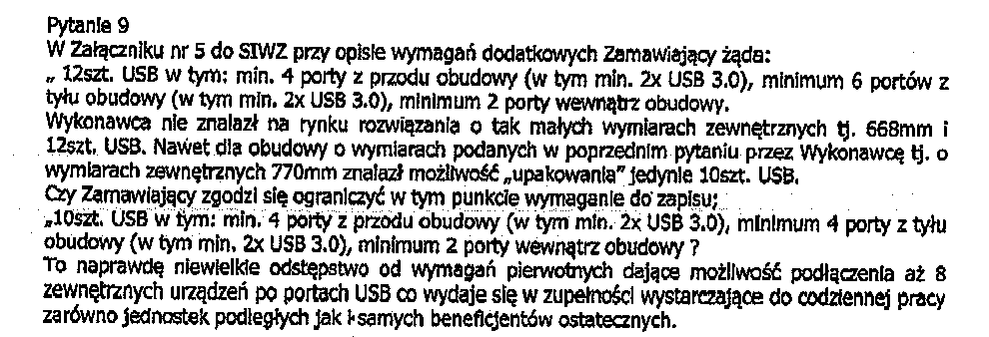
17. Zamawiający zmienił wielkość obudowy do obudowy o sumarycznych wymiarach 820, czyli więcej niż wnioskował Wykonawca w pkt. 15. Zamawiający usuwa wszystkie zapisy dotyczące rozlokowania portów (przód obudowy, tył obudowy itp.). Zamawiający wyraża zgodę na zmniejszenie ilości portów USB do 10 szt.

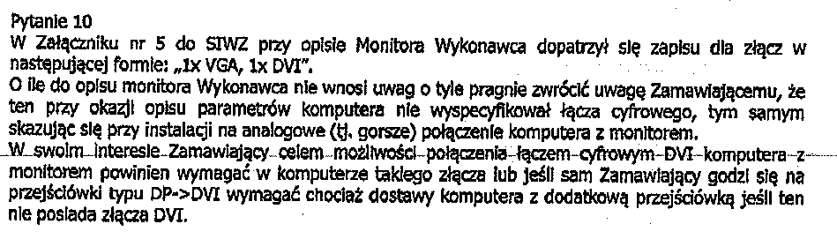
18. Zamawiający zgadza się na dostarczenie przejściówki.

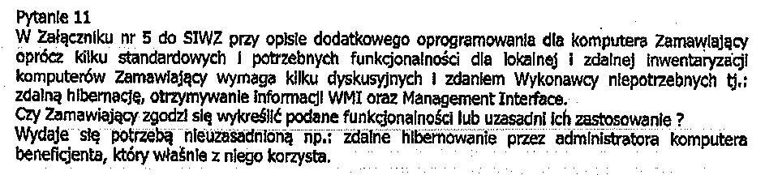
19. Zamawiający usuwa zapis o zdalnej hibernacji, otrzymywaniu informacji WMI i Management Interface.

20. W związku z udzielonymi odpowiedziami przesuwa się termin składania i otwarcia ofert do dnia 6.11.2014 r. godzina bez zmian.

Wójt Gminy Młodzieszyn

Joanna Szymańska

